|  |  |
| --- | --- |
|  | УТВЕРЖДАЮ  Директор СШ №14 г.Лиды  _________В.И.Хвесечко  _________________2024 |

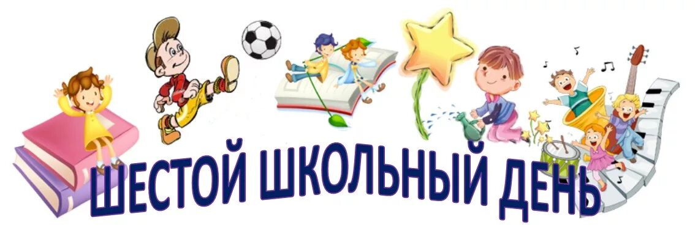

**МЕРОПРИЯТИЯ В ШЕСТОЙ ШКОЛЬНЫЙ ДЕНЬ**

**23 НОЯБРЯ 2024 ГОДА**

|  |  |  |  |
| --- | --- | --- | --- |
| **ОБЩЕШКОЛЬНЫЕ МЕРОПРИЯТИЯ И**  **МЕРОПРИЯТИЯ В КЛАССНЫХ КОЛЛЕКТИВАХ** | | | |
| **Класс** | **Мероприятие** | **Время и место проведения** | **Ответственный педагог** |
|  | Семейная гостиная «Родители и я – одна прекрасная семья» | 09.00, ИБЦ | Барановская Р.И. |
| 6 | Профориентационная викторина "Своя игра" | 09.00, каб.28 | Ярмантович К.В. |
| 3 | Игра – путешествие «Дружи с финансами» в рамках проекта шестого школьного дня «Будь финансово грамотным! Думай о будущем!» | 10.00, каб43 | Кохановская Л.В. |
| 9 | Профориентационный час "Хочу. Могу. Надо" | 10.00, каб. 27 | Змитревич А.Ю. |
| 5 | Час общения "Счастливая семья это?" | 10.00, каб.305 | Василевская А.В. |
| 7 | Час общения " Если есть семья - значит счастлив я" | 10.00, каб.26 | Псыщаница Н.Н. |
| ***4 – 7*** | ***Конкурс патриотической песни «Пионерия поет»*** | ***11.00, актовый зал*** | ***Педагог – организатор***  ***Воробей В.Ч.***  ***Учитель музыки Горбач Н.Л.*** |
| 8 | Брейн – ринг «Всемирный день домашних животных» в рамках проекта шестого школьного дня «Экология в субботу» | 11.00, каб.306 | Дембя М.Э. |
| 2 | Игра – путешествие «Все профессии важны, все профессии нужны» с участием законных представителей, в рамках реализации проекта шестого школьного дня «Мой край – мой город» | 11.00, каб.63 | Кабаровская О.В. |
| ***3А, 3В, 4Б*** | ***Культпоход в кинотеатр «Юбилейный»*** | ***11.00, кинотеатр «Юбилейный»*** | ***Каспар Л.Г.,***  ***Волынец Е.А.,***  ***Рудая Е.С.*** |
| 7 | Квест – игра «Героев памяти верны!» | 13.00, каб.312 | Педагог – организатор  Воробей В.Ч. |
| **МЕРОПРИЯТИЯ СППС И РУКОВОДИТЕЛЯ ПО ВПВ** | | | |
| 10А | Занятие - практикум "Все начинается с семьи» | 12.00, каб. 313 | Солтыс С.Г. |
| 8 – 11 | Военно-патриотический видеолекторий "Подставной кабинет" | 12.00, каб.47 | Саврас А.Е. |
| 6 | Урок памяти "28 панфиловцев" | 10.00, каб.47 | Саврас А.Е. |
| **РАЙОННЫЕ МЕРОПРИЯТИЯ** | | | |
| 8 – 11 | Второй этап республиканской олимпиады по учебным предметам | Согласно приказа управления образования | Учителя - предметники |

Заместитель директора по ВР Н.В.Волчек